
Universidad de Costa Rica

Proyecto

Nombre de los estudiantes:
Alejandra León Quirós C4G479
Dylan
Joseph Campos

Prof.
Aaron Galagarza Carrillo

Guía de ejecución

Para ejecutar el proyecto Bundestica, se abre la carpeta en Visual Studio Code, se activa el entorno virtual y se configura la base de datos SQLite. Luego, se inicia el servidor Django y se accede a Postman, donde se genera un token de autenticación con el superusuario creado previamente. Finalmente, se realizan las consultas necesarias para gestionar equipos, jugadores, torneos, inscripciones, partidos y resultados.

Consultas de Backend_Bundestica
- Configuración para todas las consultas
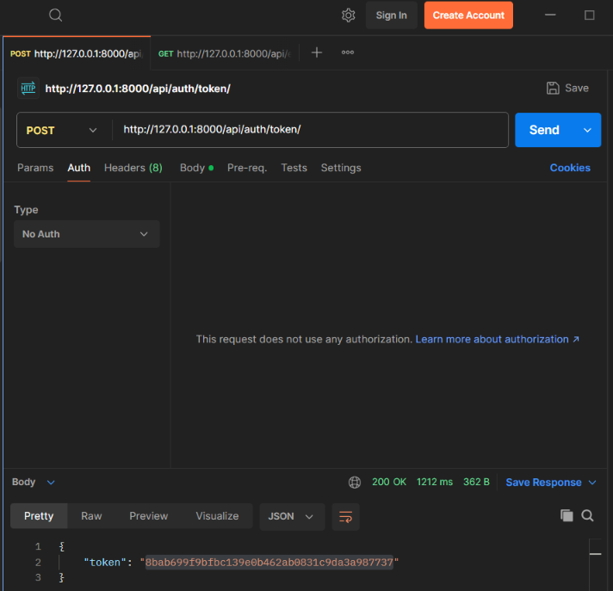
- Consultas de equipos
Obtener todos los equipos
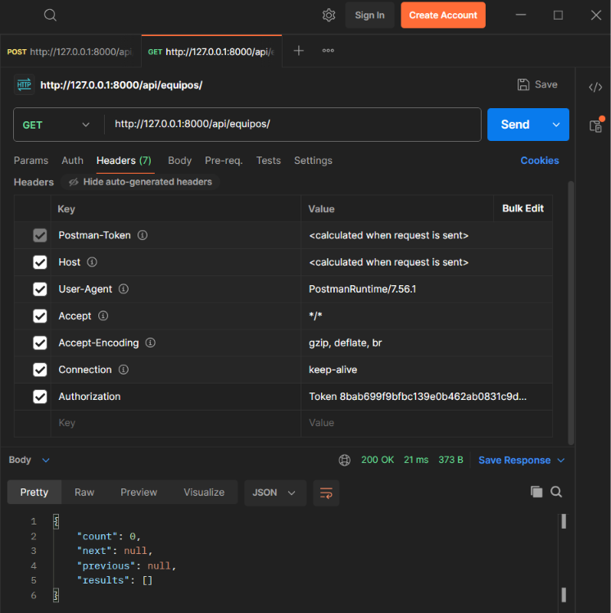

Registrar un equipo
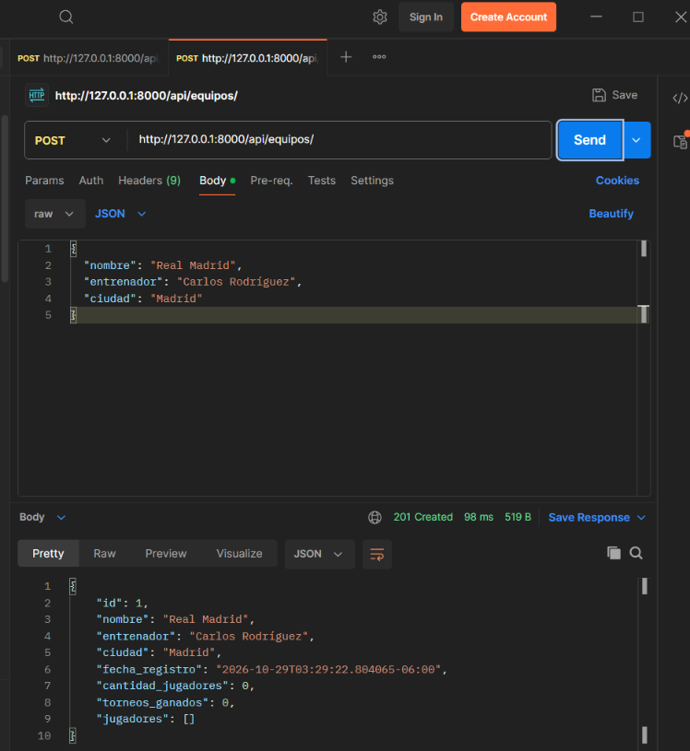

Registrar otro equipo
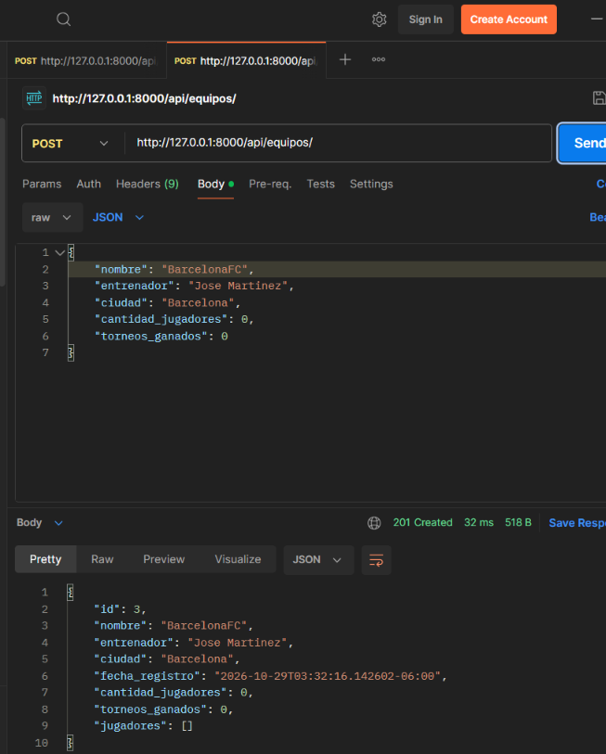
Consultar un equipo por id
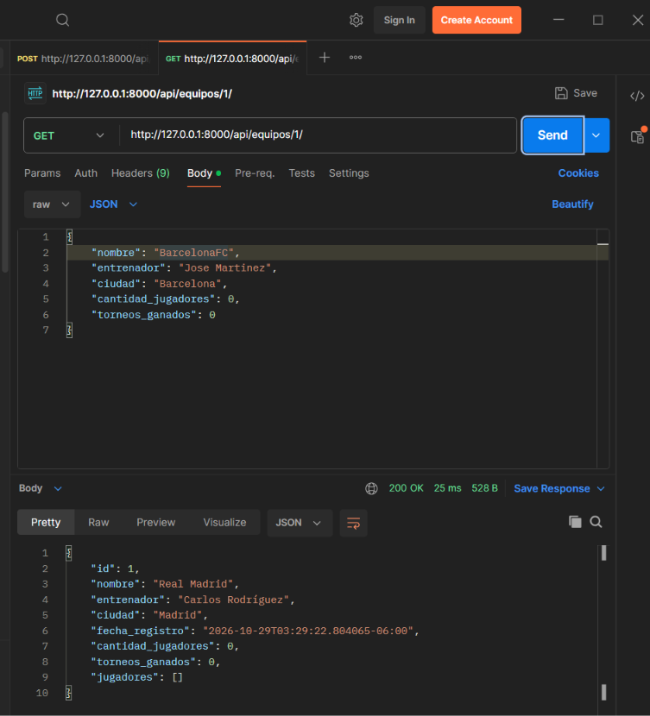

Actualizar un equipo
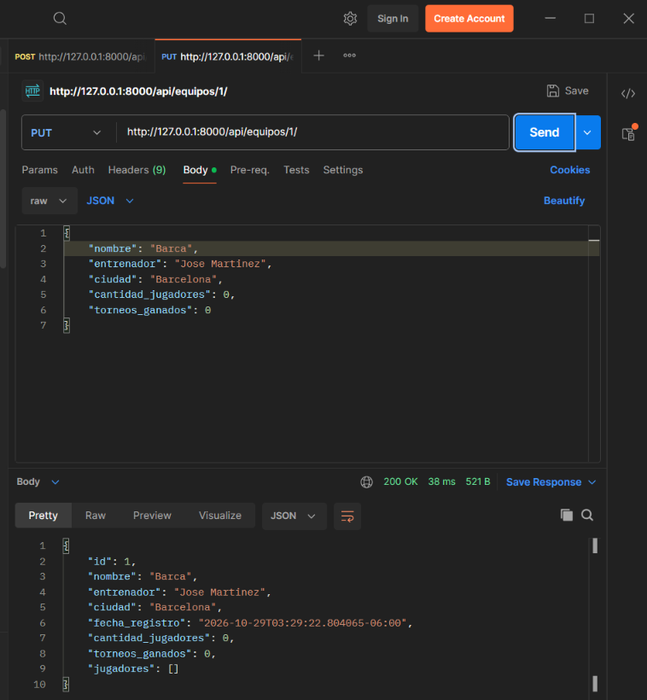
Actualizar un solo campo
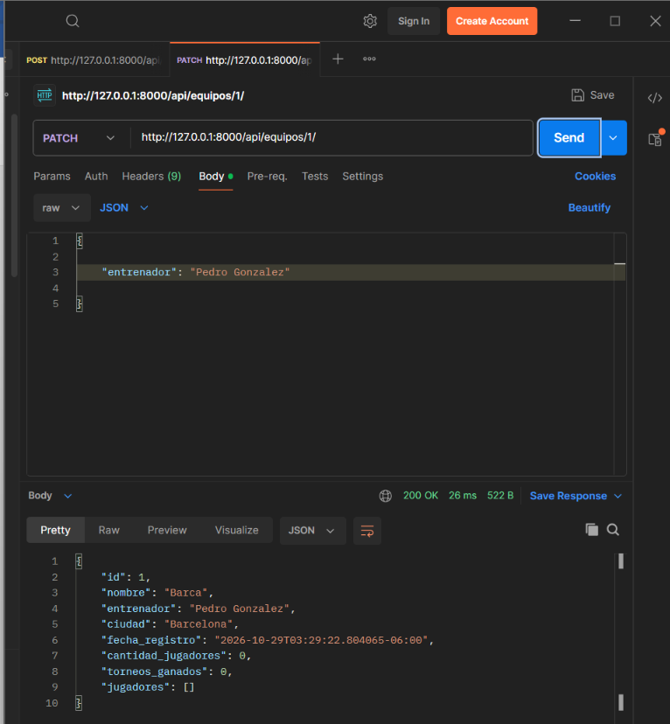

Eliminar un equipo
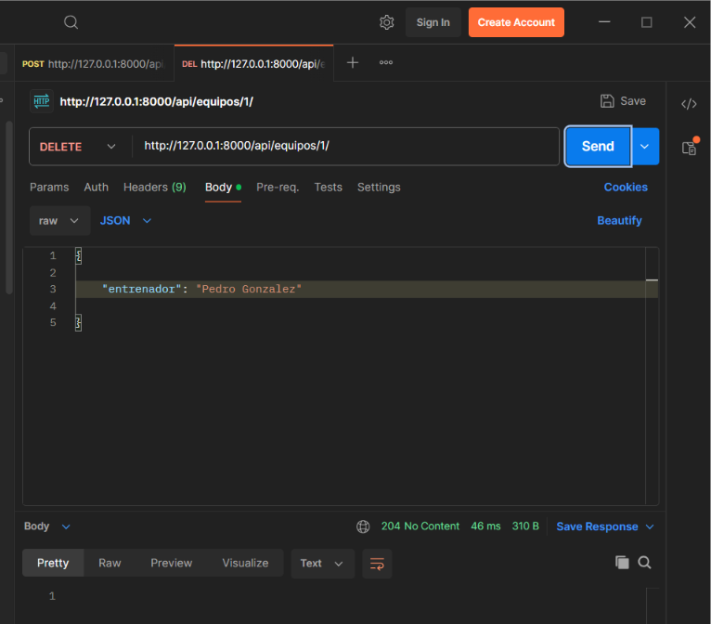
- Consulta de jugadores
Obtener todos los jugadores
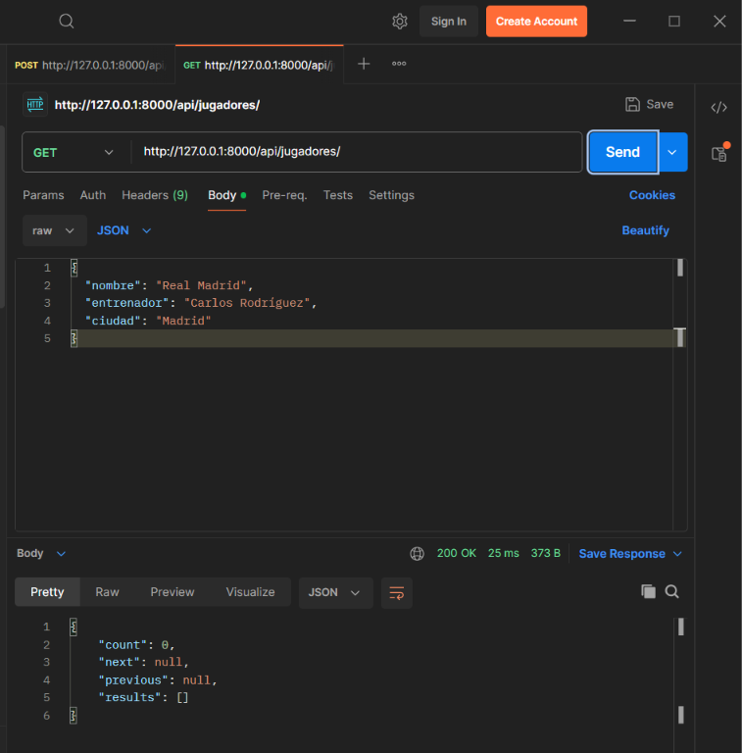

Registrar un jugador
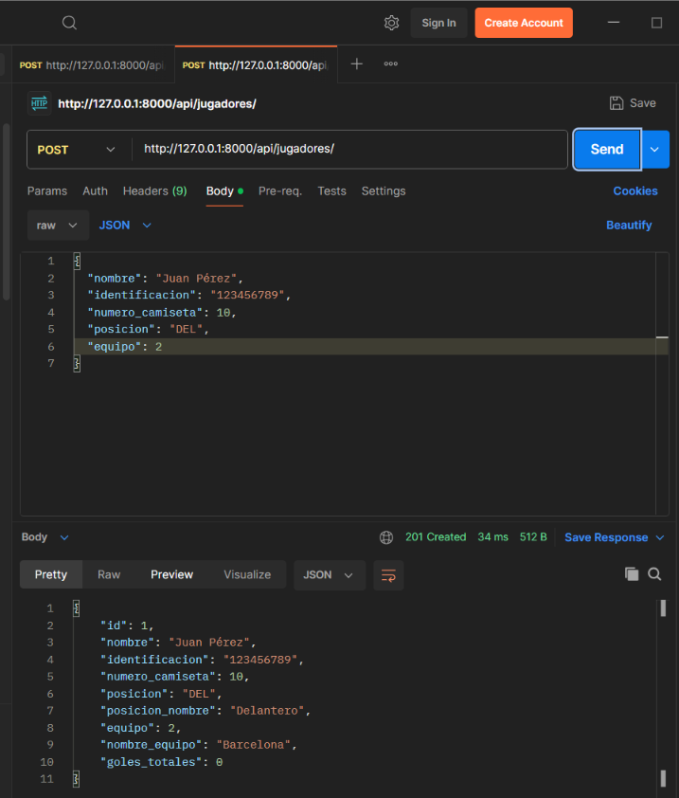
Registrar otro jugador
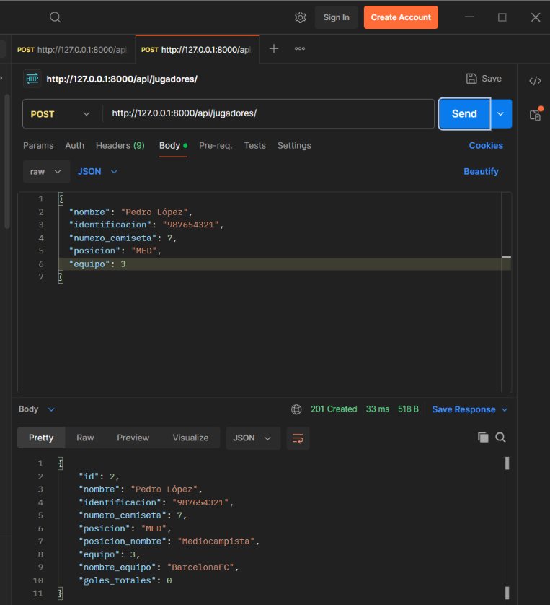

Buscar jugadores de un equipo
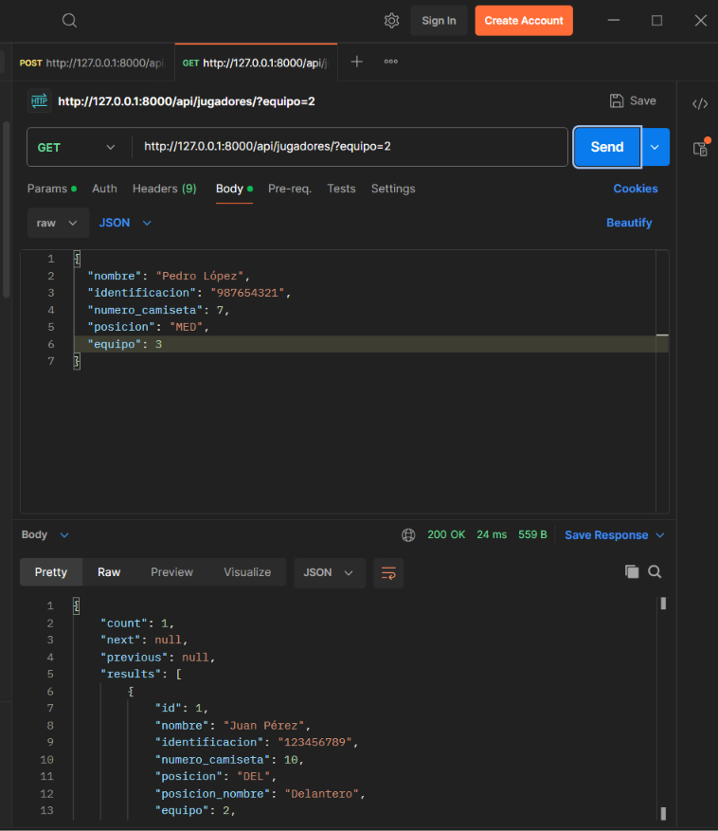
Consultar un jugador por id
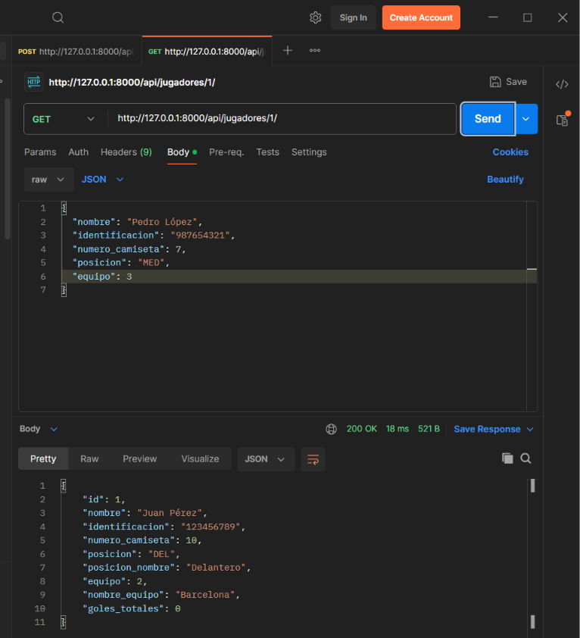

Actualizar un jugador
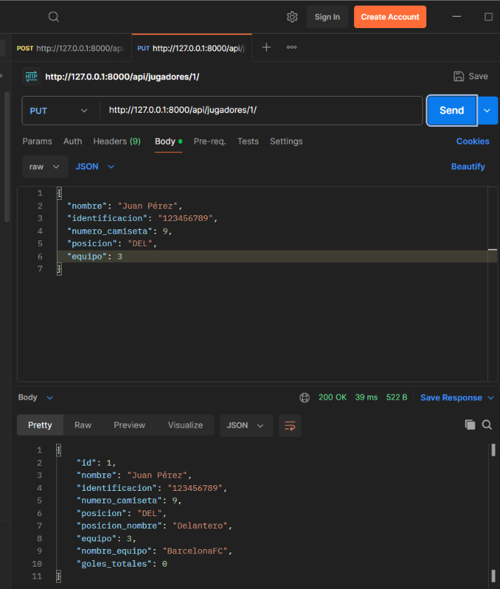
- Consultas de torneos
Obtener todos los torneos
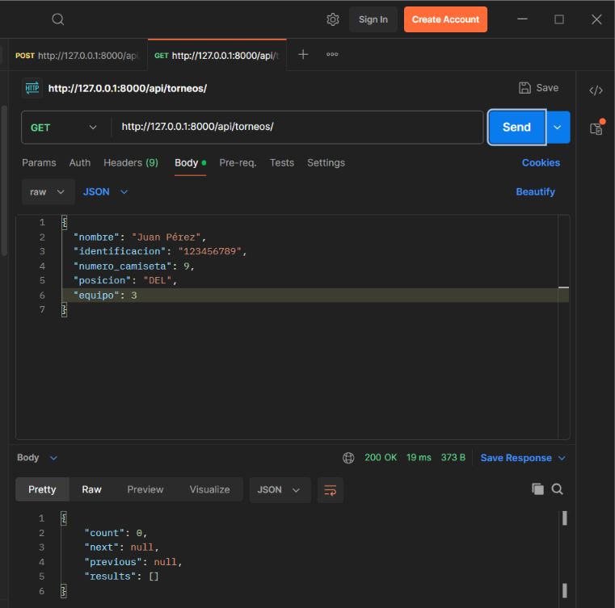

Crear un torneo
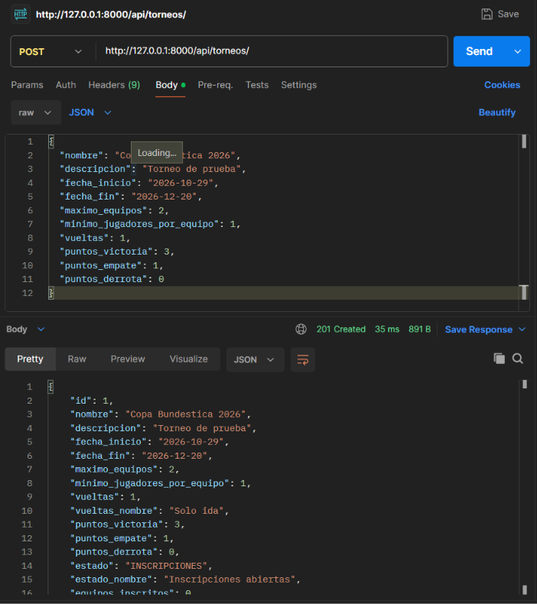
Consultar un torneo por id
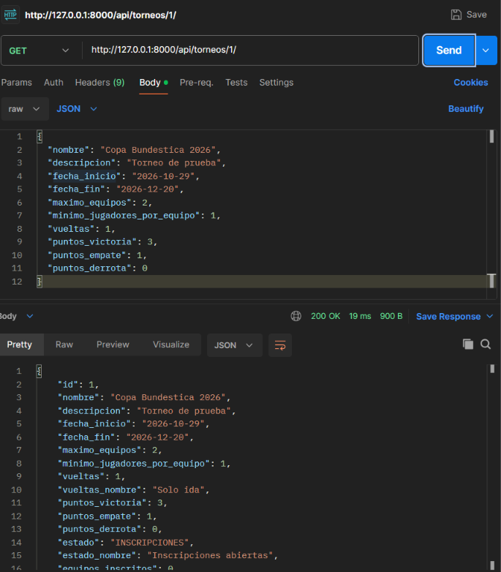

Actualizar un torneo
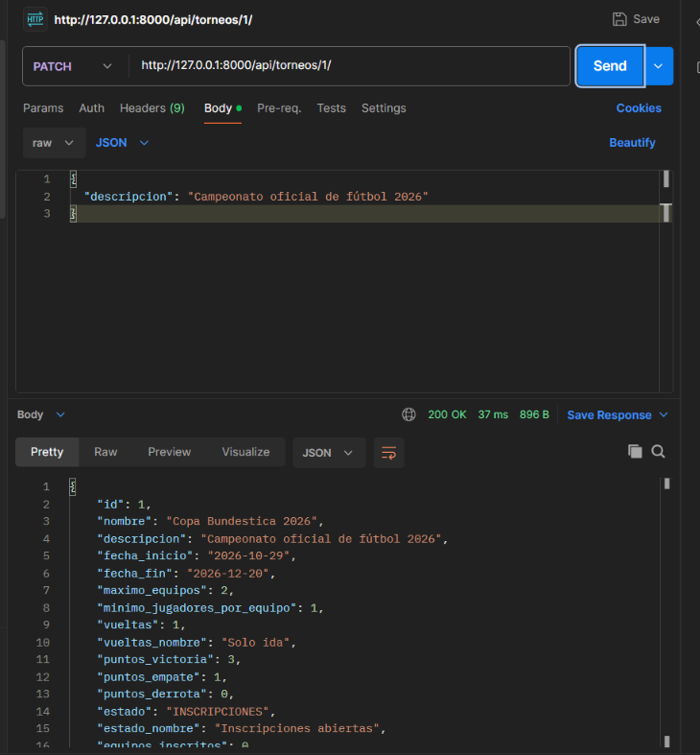
Consultar torneos con inscripciones abiertas
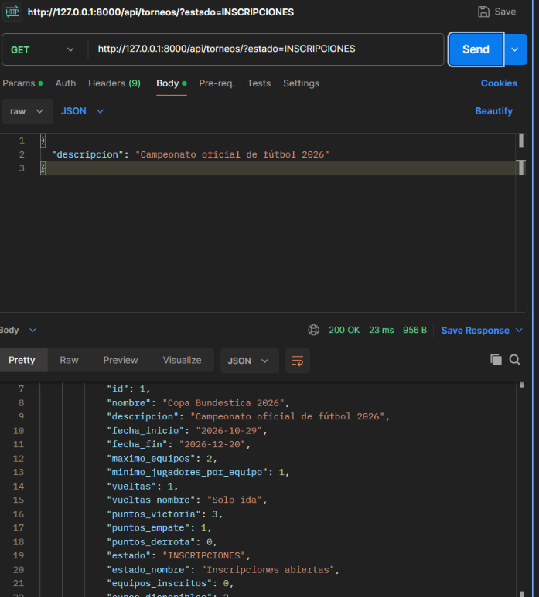

- Consultas de inscripciones
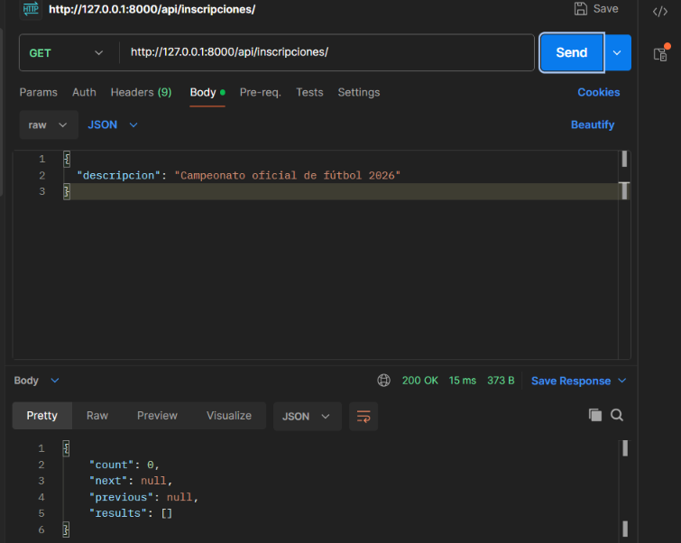

Inscribir el primer equipo
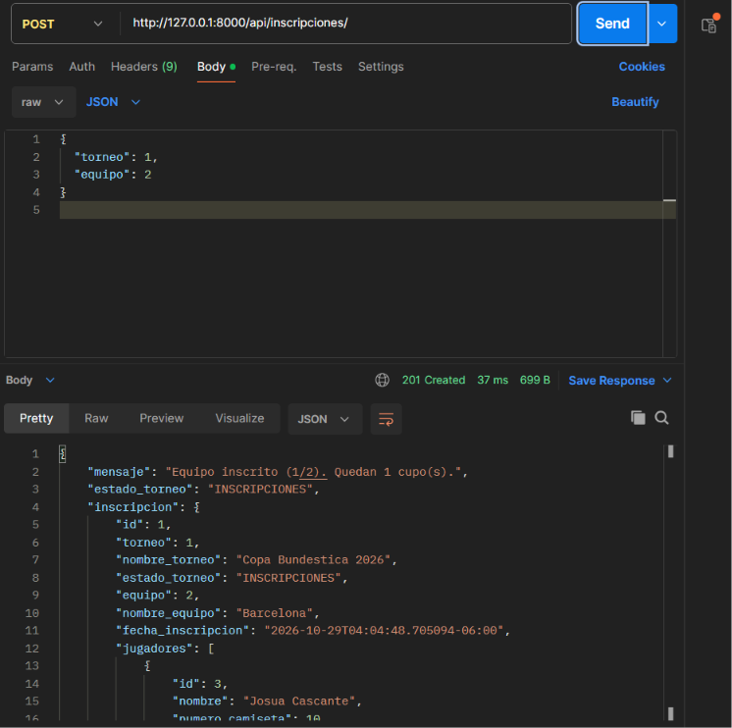
Consultar inscripciones de un torneo
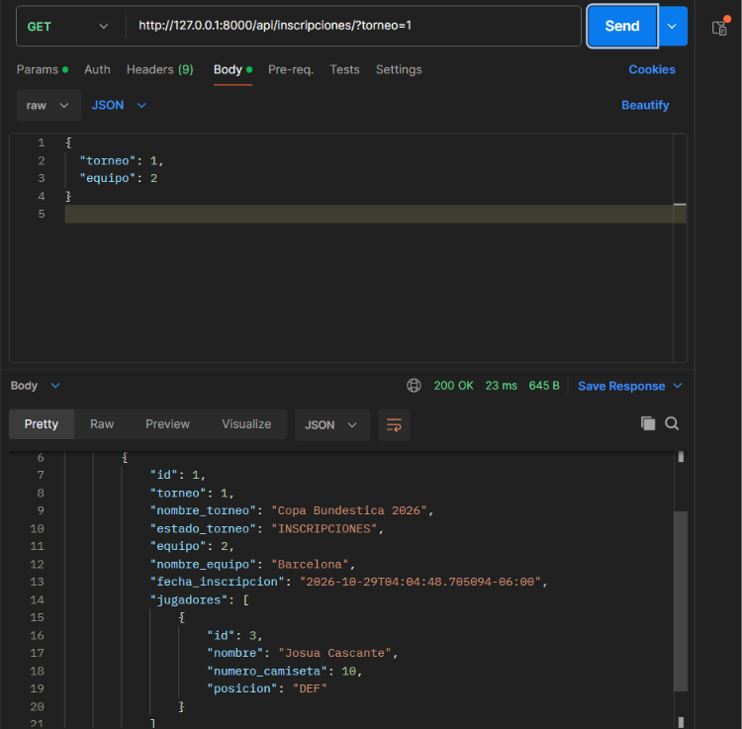

Consultar torneos disponibles
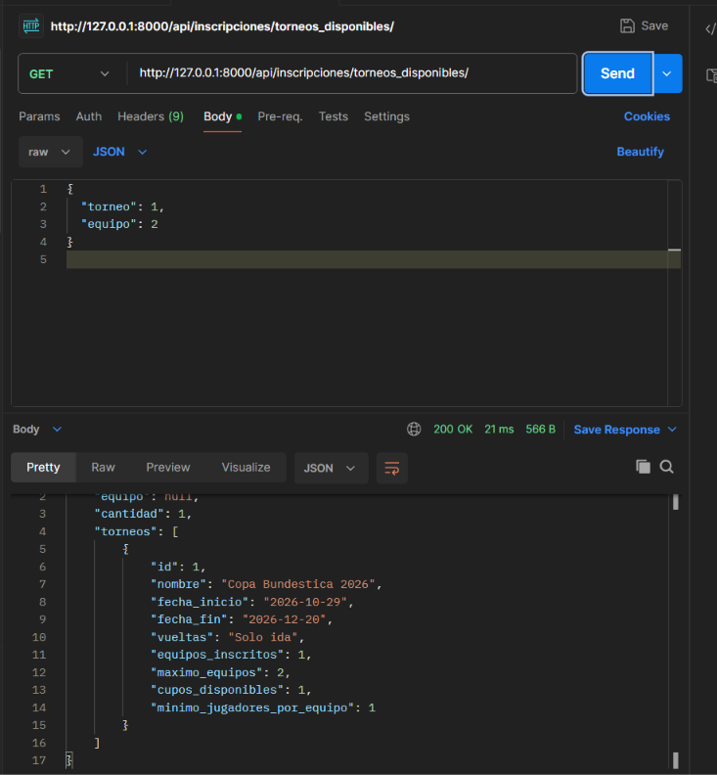

Iniciar un torneo manualmente
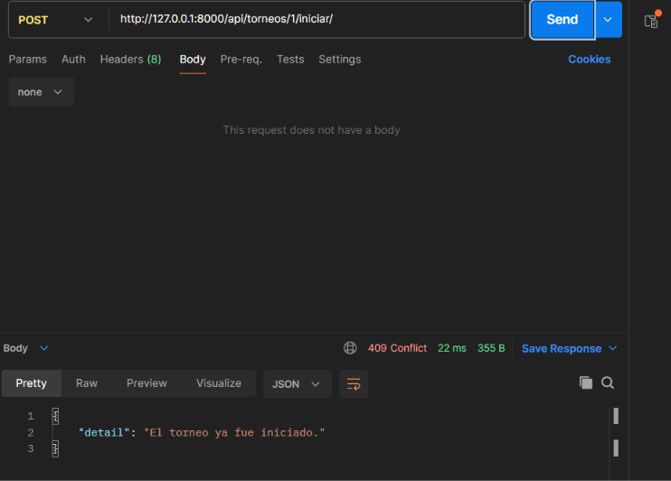

- Consultas de partidos
Obtener todos los partidos
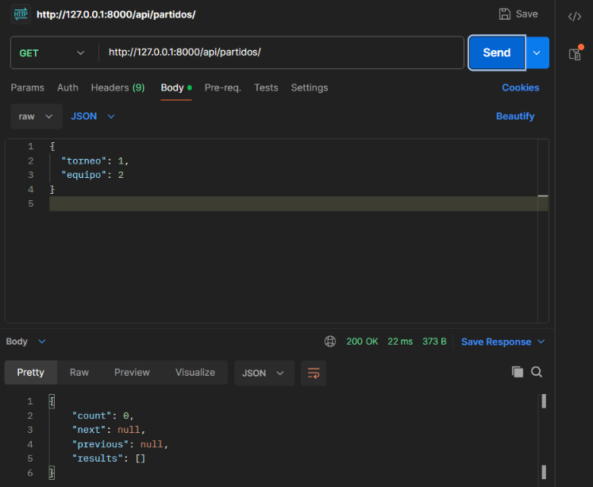
Registrar un partido
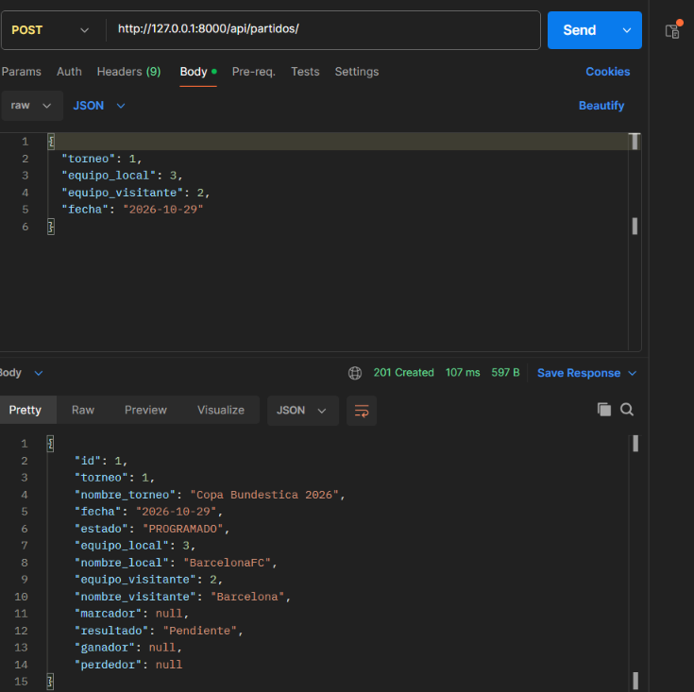
Actualizar la fecha de un partido
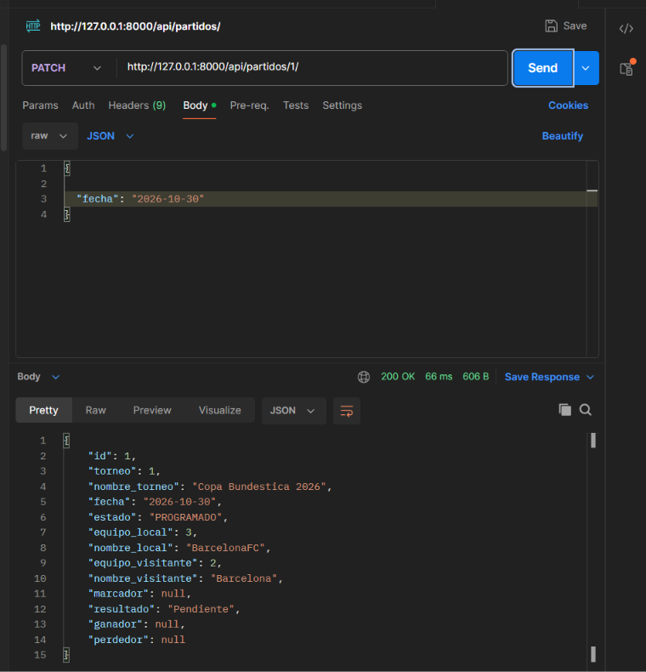
Consultar partidos de un torneo
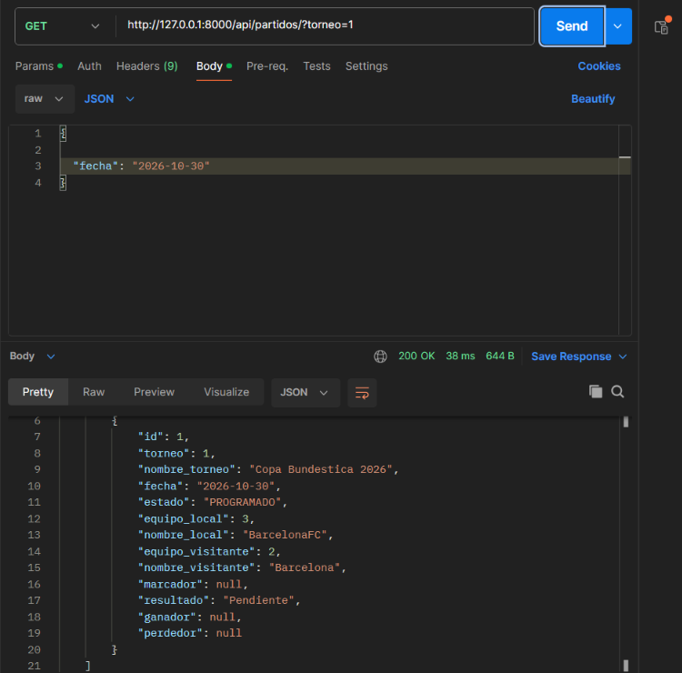
Consultar enfrentamientos pendientes
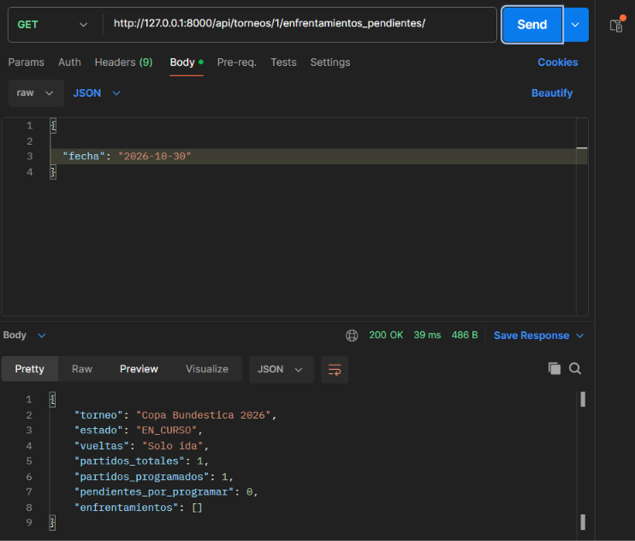

- Consultar resultados y goles
Obtener todos los resultados
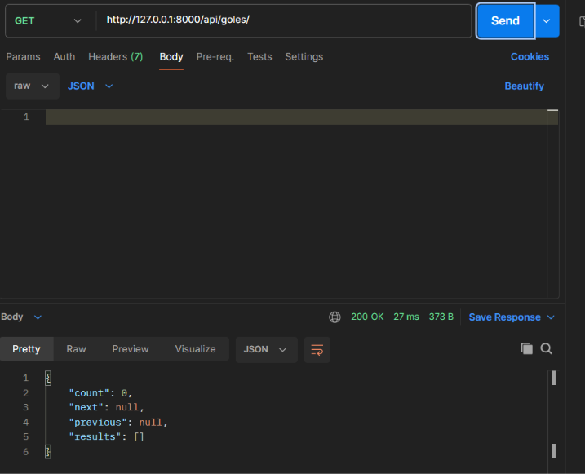

Registrar resultado de un partido
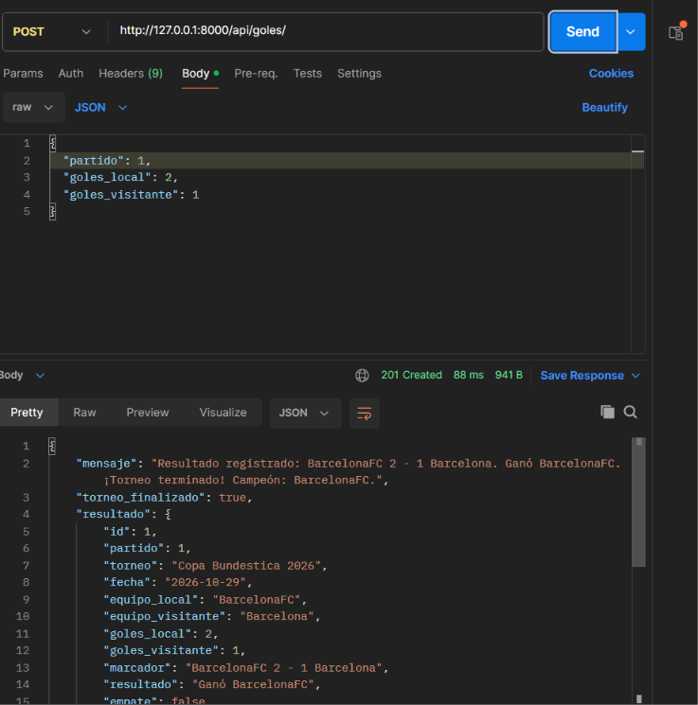

Consultar un resultado
